Школьная общественно-массовая газета СОСОШ№1

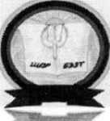
Новости БЭЗТ № 2 (213)

Газета основана 2 октября 1999 года от 9 октября 2015 года
Из одного металла льют
медаль за бой, медаль за труд

Боевой путь Доржиева Нимбу Доржиевича

- Жизнь до войны.
Нимбу Доржиевич родился 25 декабря 1923 года в местности Аршанта, недалеко от села Сосново-Озерское Еравнинского района. В семье был единственным сыном, поэтому удочерили девочку Дариму. Родители: отец – Аюша Базарай Доржо, в 1942-ом году забрали в армию, но не на войну, а отправили в силу преклонного возраста на север в лагерь Турунхан сторожем, где он охранял стратегически важные объекты в 50-60 градусный мороз, и где заболел воспалением лёгких. Умер в 1946 году. Мать – Борбойн Цымжит-Ханда прожила до 1959 года.
В 1933 году Нимбу Доржиевич был зачислен в первый класс Сосново-Озерской школы. Из воспоминаний: «Писали пером, чернилами, старались кляксы не ставить, не хватало тетрадей, писали между строчек на газетной бумаге. Учились в здании Дома пионеров - начальная школа была». После 8-го класса в 1941 году поступил в фабрично-заводское училище (ФЗУ) в г.Улан-Удэ. После окончания ФЗУ начал работать путейцем на станции Мысовая Восточно-Сибирской железной дороги.
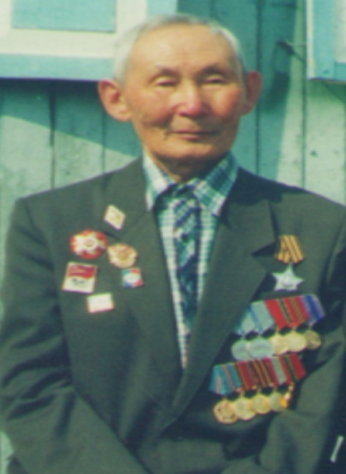
Восемнадцатилетним юношей он получил повестку. 19 августа
1942 года вернулся в родное село, где из райвоенкомата был отправлен в город Читу. Здесь началась учеба в школе младших командиров автоматчиков. Пройдя учёбу, 9 сентября 1942 года в составе девятого учебного батальона принял присягу, о чем сделана запись в красноармейской книжке.
- Путь простого солдата.
В марте 1943 года Нимбу Доржиевич был отправлен на фронт. Боевой путь его начался с Эстонии в составе 282-ой стрелковой дивизии 3-го Прибалтийского фронта.
282-ая стрелковая дивизия была сформирована в г. Омск
с 12 декабря 1941 по 15 февраля 1942 года. Командиром дивизии был назначен полковник П.В. Белобородов. В феврале 1942 года 282-я дивизия отправилась к месту боевых действий. В составе 11-й армии Северо-Западного фронта она сосредоточилась в Крестецком районе ныне Новгородской области. Первое наступление 282-я дивизия начала 3 мая 1942 года. Были освобождены деревни Самшино, Новая Деревня, Никольское, Налючи, Туганово. В марте 1943 года дивизия громила противника в Псковской области. С 28 апреля до ноября 1943 г. дивизия стояла в обороне в районе деревень Сугуево, Подолино. В декабре 1943 года освободила город Великие Луки. В феврале-марте дивизия упорно продвигалась на запад. До конца марта освободила от немецко-фашистских захватчиков еще 17 деревень и сел. В начале апреля 1944 года дивизия вышла к реке Великой в районе Пушкинских гор Псковской области. Здесь, на Стрежневском плацдарме, она вошла в состав 1-й Ударной армии 3-го Прибалтийского фронта и стояла в обороне до июля 1944 года.
Бои за Тарту начались 23 августа 1944 г. Город был узловым, сильно укрепленным пунктом фашистской обороны. Бои шли днем и ночью. Чувствуя приближающийся конец, враг, сопротивлялся до последнего патрона, защищал каждое здание. Утром 24 августа на помощь 282-й пришла 146-я стрелковая дивизия. Уничтожая врагов, полки вошли в Тарту. Приказом Верховного Главнокомандующего 282-й стрелковой дивизии было присвоено почетное наименование Тартуская. Гитлеровцы пытались вернуть Тарту. Утром 28 августа их пехотные полки во взаимодействии с танками и авиацией начали яростный штурм. 30 августа бой шел весь день, фашисты вводили в сражение новые резервы. Положение стало критическим. Дивизия понесла большие потери, враг продолжал наседать. И тогда заговорили «катюши». Они быстро «уговорили» фашистов, наступление противника прекратилось.
В этом бою Нимбу Доржиевич получил тяжелое ранение и попал в госпиталь в районе Нанино в Эстонии. За освобождение города Тарту он был награжден Орденом Славы ІІІ степени.
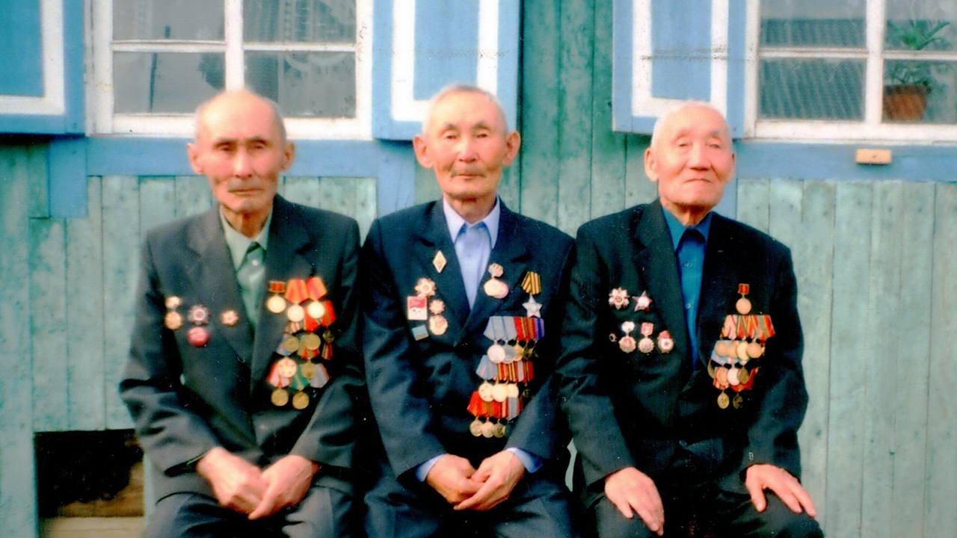
После выздоровления он с марта 1945 года военную службу продолжил в составе 545-го полка 389 стрелковой Бердичевско-Келецкой Краснознаменной Орденов Суворова II степени, Богдана Хмельницкого II степени дивизии 3 гвардейской армии 1 Украинского фронта под командованием Маршала Советского Союза И.С. Конева. В феврале - марте 1945 года войска фронта освободили Нижнюю и Верхнюю Силезию, вышли к реке Нейсе и заняли выгодное положение для наступления на Берлин. В апреле - мае 1945 года соединения фронта участвовали в операциях по взятию Берлина и разгрому группировки противника в Чехословакии.
За мужество, за стойкость Нимбу Доржиевич был награжден медалями «За взятие Берлина», «За освобождение Праги», двумя медалями «За отвагу».
Самая дорогая награда – Орден Отечественной войны І степени. «Получив отпор на одном участке, немцы изменили направление атак. В эпицентре боя оказалось селение Фрейдорф, где оборонялся 545-й полк, которым командовал после гибели Лукашова майор А.П. Гайворонский… Немцы подошли к ним со стороны Земмелей. Первыми их заметили при вспышках осветительных ракет бойцы отделения Нимбу Доржиева. Они же первыми открыли огонь по мелькавшим фигурам немцев между деревьями. А когда поблескивающие каски приблизились еще ближе, Нимбу приказал бросать в них гранаты и стрелять «фаустами». Так начался на участке 2-го батальона 545го полка ночной бой, продлившийся до утра…» - вот что написано о подвиге Нимбу Доржиевича в книге «По зову Родины» С.И.Емельянова. Строки из книги: «В конечном итоге такие, как они (в ряду фамилий и имя Нимбу Доржиевича) решали успех любого боя».
Победный день 1945 года он встретил в г. Прага. После окончания войны до 1947 года продолжает учебу в Киевском танково-техническом училище. Сохранилась воинская открытка и письмо, написанное на клочке от немецкой карты, адресованное своему другу однокласснику Дугарову Цыбан-Доржо.
- В послевоенное время.
Закончилась война. Родине нужны были рабочие руки на трудовом фронте. Надо было поднимать города и села из руин. Вернувшись домой, работал в родном колхозе «Улан-Еравнинский» полеводом. Затем в 1952г. поступил в Бурятскую школу подготовки и переподготовки руководящих кадров. После окончания в 1955 году работал в совхозе «Сосновский» (в 1961- ом году переименован с колхоза «Улан-Еравнинский»). В 1960-х годах работал полеводом-бригадиром, с 1958 по 1964 год заочно учился на агронома в Бурятском сельскохозяйственном институте, получил высшее образование. В 1970-х работал в СПТУ, райкоме, с 1976 по 1985 год в ПМК «Бурводстрой» по всему району занимались орошением песчаных земель, осушением болотистых мест, ушёл на заслуженный отдых.
В мирное время благодаря С.И.Емельянову была налажена связь между однополчанами, организованы встречи ветеранов 389-й дивизии в городах Бердичев, Горохов, Армавир, Новая Кубань.
Сейчас Нимбу Доржиевич живет и радует нас. Его мудрые советы, советы человека, прошедшего войну и испытавшего все трудности того времени, неоценимы.

